**THÊM NHÂN VIÊN**

Sơ đồ luồng dữ liệu :

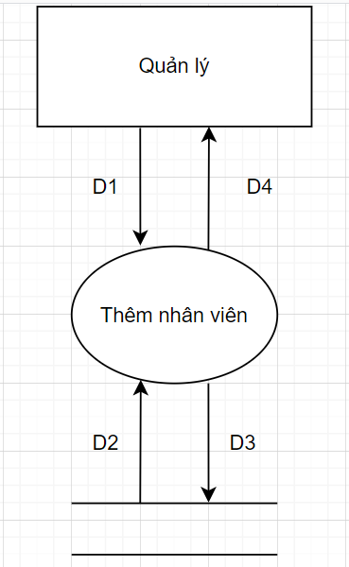

**Giải thích:**

• D1: Thông tin về nhân viên mới: Mã nhân viên, họ tên nhân viên, chức vụ nhân viên, SĐT, địa chỉ,….

• D2: Không có

• D3: Lưu trữ vào CSDL các thông tin đã nhập qua kiểm duyệt chính xác

• D4: Danh mục nhân viên

**Thuật toán:**

* Bước 1: Kết nối cơ sở dữ liệu
* Bước 2: Nhận thông tin D1 từ người dùng
* Bước 3: Kiểm tra điền đầy đủ thông tin
* Bước 4: Kiểm tra tuổi có phù hợp với độ tuổi công ty yêu cầu hay không ?
* Bước 5: Kiểm tra dữ liệu nhập vào của email hợp lệ hay không ?
* Bước 6: Kiểm tra dữ liệu nhập vào của CMND/CCCD có đúng kiểu dữ liệu hay không ?
* Bước 7: Kiểm tra dữ liệu nhập vào của SĐT có đúng kiểu dữ liệu hay không ?
* Bước 8: Nếu không thỏa tất cả các qui định trên thì tới bước 8
* Bước 9: Lưu D3 vào cơ sở dữ liệu
* Bước 10: Đóng kết nối cơ sở dữ liệu
* Bước 11: Kết thúc

**Mockup**

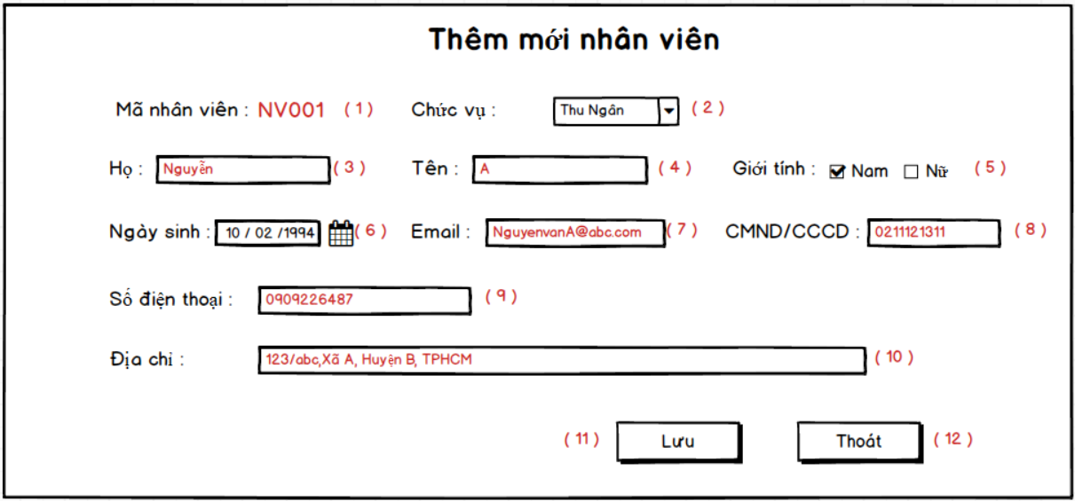

- Chú thích:

* Với chức năng này, quản lý có thể thêm nhân viên mới vào hệ thống của công ty, để thực hiện người quản lý cần phải điề đầy đủ thông tin của nhân viên vào các ô tương ứng :

1. Mã nhân viên của nhân viên sẽ tự động tăng nên quản lý không thể chỉnh sửa phần thao tác này .
2. Quản lý cần phải lựa chọn vị trí chức vụ của nhân viên tương ứng với vị trí được tuyển.
3. Quản lý nhập họ nhân viên.
4. Quản lý nhập tên nhân viên.
5. Quản lý chọn giới tính của nhân viên.
6. Quản lý nhập ngày sinh của nhân viên.
7. Quản lý nhập Email làm việc của nhân viên.
8. Quản lý nhập thật chính xác CMND/CCCD của nhân viên.
9. Quản lý nhập SĐT của nhân viên vào hệ thống để tiện liên lạc sau này.
10. Quản lý nhập địa chỉ cho nhân viên.

Sau khi nhập đầy đủ thông tin trên vào, quản lý ấn nút “Lưu”(11) để tiến hành thêm thông tin nhân viên vào hệ thống, ngược lại ấn nút “Thoát”(12)

Sau khi thêm nhân viên, mã tài khoản của nhân viên sẽ tự động mang giá trị NULL, để cấp tài khoản cho nhân viên, người quản lý cần vào mục “Cập nhật thông tin nhân viên” để thực hiện chức năng này.